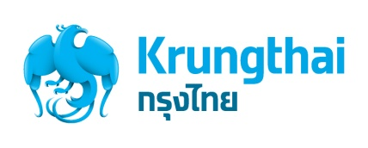
ข่าวประชาสัมพันธ์
กรุงไทยให้บริการชำระเงินแบบครบวงจรโครงการรถตุ๊กตุ๊กไฟฟ้า ของ กฟภ. ที่เชียงใหม่มุ่งสู่สังคมไร้เงินสด

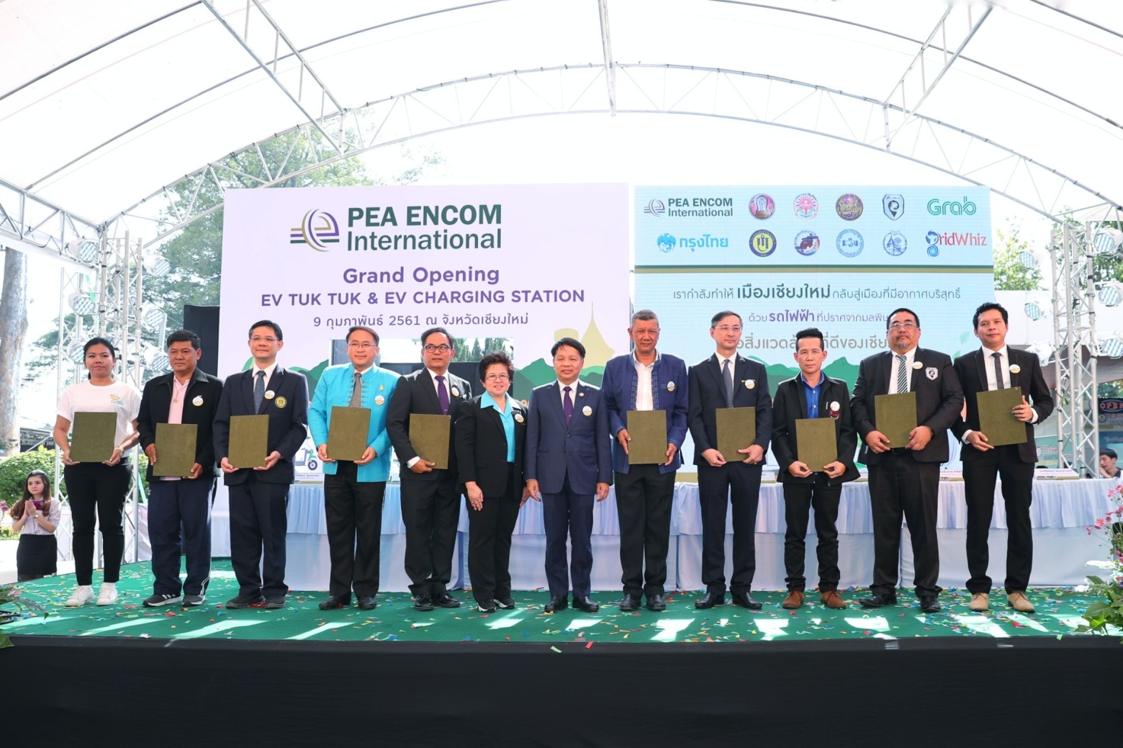

ธนาคารกรุงไทย บริษัท พีอีเอ เอ็นคอม อินเตอร์เนชั่นแนล จำกัด บริษัทในเครือการไฟฟ้าส่วนภูมิภาค และองค์กรพันธมิตร ร่วมกันพัฒนาโครงข่ายการใช้รถยนต์สามล้อไฟฟ้าในพื้นที่จังหวัดเชียงใหม่ เพื่อลดการพึ่งพาน้ำมันเชื้อเพลิงที่ต้องนำเข้าจากต่างประเทศ โดยธนาคารกรุงไทยเป็นผู้ให้บริการระบบรับและจ่ายเงินค่าโดยสาร ผ่าน QR Code และแอปพลิเคชั่นเป๋าตุง กรุงไทย รวมทั้งรับชำระค่าชาร์จประจุไฟฟ้า และการผ่อนชำระค่างวดรถยนต์สามล้อไฟฟ้า
ภายหลังการลงนามในบันทึกข้อตกลงความร่วมมือเพื่อส่งเสริมการพัฒนาโครงข่ายการใช้รถยนต์สามล้อไฟฟ้าในพื้นที่จังหวัดเชียงใหม่ นายลือชัย ชัยปริญญา รองกรรมการผู้จัดการใหญ่ ธนาคารกรุงไทย เปิดเผยว่า ธนาคารมีความมุ่งมั่นในการสนับสนุนนโยบาย National e-Payment เพื่อเสริมสร้างศักยภาพและขับเคลื่อนสังคมไทยทุกภาคส่วนสู่สังคมไร้เงินสด ช่วยลดต้นทุนทางธุรกิจและเพิ่มศักยภาพการแข่งขันของประเทศ โดยธนาคารได้ขยายบริการทางการเงินที่ครบวงจรให้กับโครงการรถยนต์สามล้อไฟฟ้า ด้วยการให้บริการระบบการรับและจ่ายเงินค่าโดยสารผ่านแอปพลิเคชั่นเป๋าตุง กรุงไทย บริการรับชำระค่าชาร์จประจุไฟฟ้า และเตรียมให้บริการชำระค่างวดรถยนต์สามล้อไฟฟ้า ผ่าน Payment Card ซึ่งสามารถตรวจสอบรายการชำระเงินได้ตลอด 24 ชั่วโมง อำนวยความสะดวกแก่สมาชิกโครงการฯ ไม่ต้องพกเงินสดทั้งคนขับรถและผู้โดยสาร

-2-

“คนขับรถสามล้อไฟฟ้าในโครงการนี้เพียงเปิดบัญชีกับธนาคารกรุงไทยเพื่อสร้าง QR Code พร้อมดาวน์โหลดแอปพลิเคชันเป๋าตุง กรุงไทย ก็สามารถรับชำระค่าโดยสารได้จากทุกธนาคาร โดยมีบริการแจ้งเตือนเมื่อเงินเข้าบัญชี ลดความยุ่งยากในการรับและทอนเงิน ด้านผู้โดยสารชำระเงินด้วยการสแกน QR Code ผ่าน Mobile Application นอกจากนี้ธนาคารยังให้บริการรับชำระค่าชาร์จประจุไฟฟ้า ผ่านระบบหักเงินผ่านบัญชีอัตโนมัติแบบ Real Time เพื่อ ส่งกระแสไฟฟ้าเข้ารถยนต์ ซึ่งสามารถตรวจสอบข้อมูลการชำระเงินได้อย่างถูกต้อง”
นายลือชัย ชัยปริญญา กล่าวในตอนท้ายว่า ธนาคารกรุงไทยมีความภาคภูมิใจที่เป็นส่วนหนึ่งในการร่วมส่งเสริมให้เกิดการใช้งานรถยนต์ไฟฟ้าในประเทศไทยอย่างแพร่หลาย ปฏิรูปการใช้พลังงานอย่างมีประสิทธิภาพ เพิ่มทางเลือกในการใช้พลังงาน ซึ่งส่งผลดีต่อสิ่งแวดล้อม อีกทั้งลดการพึ่งพาน้ำมันเชื้อเพลิงที่ต้องนำเข้าจากต่างประเทศอีกด้วย

ฝ่ายสื่อสารองค์กรและภาพลักษณ์
โทร.0-2208-4174-8
9 กุมภาพันธ์ 2561

